Министерство Образования Республики Беларусь
Белорусский Государственный Технологический Университет

Факультет Издательского дела и полиграфии

Кафедра полиграфического оборудования и систем обработки информации

Лабораторная работа № 2
ИЗМЕРЕНИЕ МОЩНОСТИ

Минск 2011
Цель работы:
- Измерение мощности в цепях постоянного тока.
Метод амперметра и вольтметра (косвенное измерение мощности).
1.1 Схема измерения мощности для малых сопротивлений нагрузки.
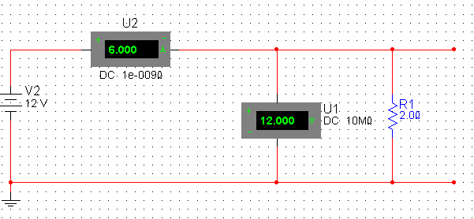
Рис. 1
Погрешность определения мощности в нагрузке тем меньше, чем больше входное сопротивление вольтметра и меньше сопротивление нагрузки.
Px=Uv*Ia=Uv*(Iн+Iv)=Pн+Pv
Определить абсолютную и относительную погрешность при разных значениях Rv и Rн.
При Rv=10Мом, погрешность равна 0.
а) При Rv=1кОм, то Ia=6,012 А, Uv=12 V.
Px=72,144 Вт, Pн=Рист=72 Вт,
Абсолютная погрешность∆ = Px- Pн=72,144-72=0,144 Вт
Относительная погрешность δ = ∆/Рист*100%=0,144/72=0,2%
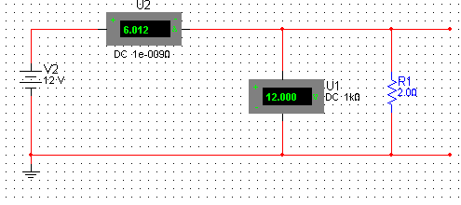
Рис. 2
б) При Rv=100Ом, то Iн=6,12 А, Uv=12 V.
Px=73,44 Вт, Pн=Рист=72 Вт,
Абсолютная погрешность ∆ = Px- Pн=73,44-72=1,44 Вт
Относительная погрешность δ = ∆/Рист*100%=1,44/72=2%
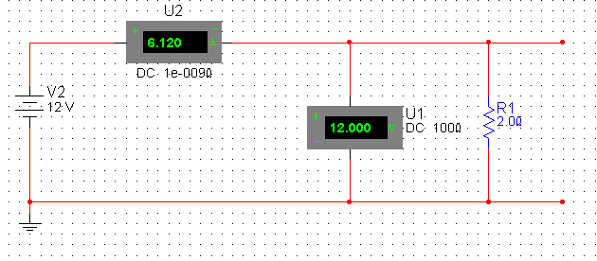
Рис. 3
1.2 Схема измерения мощности для больших сопротивлений нагрузки.
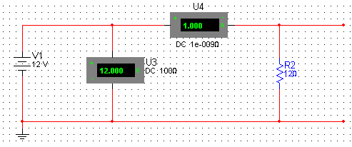
Рис. 4
Px=Uv*Ia= Ia *(Uн+Ua)=Pн+Pа
Методическая погрешность тем меньше, чем меньше входное сопротивление амперметра и больше сопротивление нагрузки.
Определить мощность нагрузки при различных внутренних сопротивлениях амперметра.
а) При Rа=0,1Ом, Rv=1 МОм, то Ia=0,992 А, Uv=12 V.
Px=Uv*Ia= 12*0,992=11,904
Абсолютная погрешность∆ = Px- Pн=72,144-72=0,144 Вт
Относительная погрешность δ = ∆/Рист*100%=0,144/72=0,2%
Pн=Px- Pа
Px= Uа*Ia+ Ia *Uн=(Ia* Rа)* Ia+( Uv- Ia* Rа)*Ia= =0,992*0,1*0,992+(12-0,992*0,1)*0,992=0,09841+11,806=11,904= =Pа+Pн
Погрешность ∆= Рист- Px=12-11,904=0,096 Вт
δ = ∆/Рист*100%=0,8%

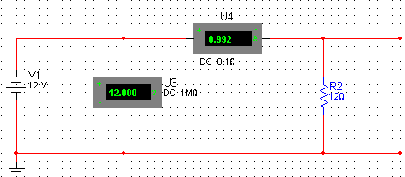
Рис. 5
б) Rа=0,01 Ом , Ia=0,999 А, Uv=12 V, Р=11,988, δ =0,1%
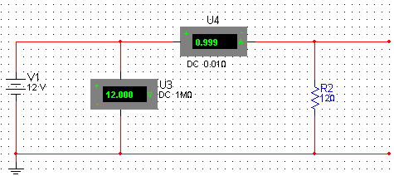
Рис. 6

- Измерение мощности в цепях синусоидального тока
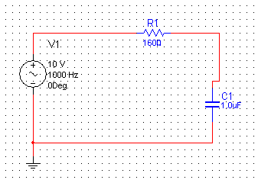
Рис. 7
Расчет потребляемой в цепи активной мощности
R=160 Ом
Xc=1/2πfc=1/2π*1000*10⁻⁶ =159 Ом Xc=1/(2pi)*v*C
R=160om
Z=R+j*159=225,6*e^{j*44,82}Ом

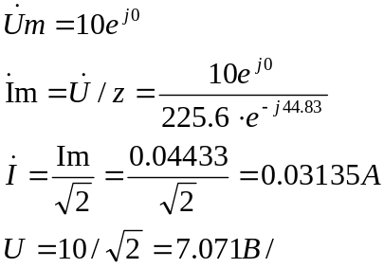
φ = 1/v
P=U*I*cosφ=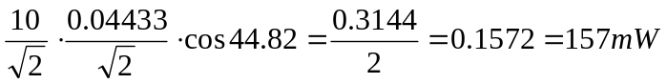

2.1 Прямое измерение активной мощности ваттметром.
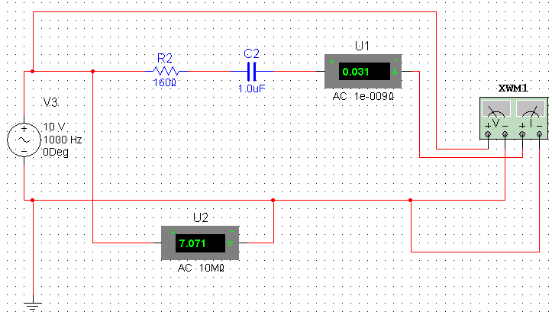
Рис. 8
2.2 Косвенное измерение реактивной и полной мощности
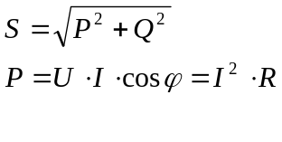
Полная мощность
Реактивная мощность
Проверка 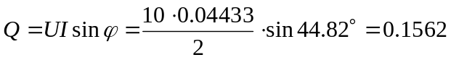вар.

Контрольные вопросы.
- Как уменьшить инструментальную и методическую погрешности при измерении мощности в цепях постоянного тока?
- Почему изменяются показания амперметра при изменении внутреннего сопротивления вольтметра в схеме измерения мощности для малых сопротивлений нагрузки?
- Почему изменяются показания амперметра при изменении внутреннего сопротивления амперметра в схеме измерения мощности для больших сопротивлений нагрузки?
- Принцип действия ваттметра.
- Способы измерения реактивной и полной мощностей.

